………. İLKOKULU
1/A SINIFI GENEL DEĞERLENDİRME ÇALIŞMASI
ADI :
SOYADI:
1. Kutudaki kelimeleri kullanarak noktalı yerleri dolduralım.
yemek
yak
oyun
ye

*Sinem mumu ……............. . *Anıl …………………….. ye .
*Tarık …………… oynama , yat. * Ali, iki elma ………… .
2. Kutucuklardaki kelimelerle yeni cümle oluşturalım.
yakanı
yeni
tak
Sıla

Aylin,
ile
oyna
Leyla
oyun

koy
Sıla
masaya
yemek

3. 5 tane kelime oluşturalım.
nek
yı
ka
e
ek
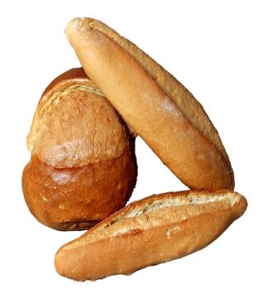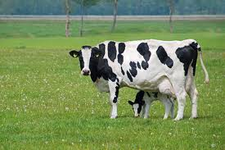

tek
i
lem
mek
lan


4.Küçük harflerin karşılarına büyük harfleri yazınız.

r n k u y s a

